Instituto Tecnológico y de Estudios

Superiores de Occidente.

Replicar las pantallas en herramientas de maquetado de UI

Materia: PROGRAMACION DE DISPOSITIVOS MOVILES
Profesor: Francisco Javier Camacho Gil
Fecha: 21 de enero de 2021
Autor(es): Armando Emmanuel Correa Amorelli

Introducción
En esta tarea se replicaron 2 de las maquetas de ventanas de distintas aplicaciones moviles proporcionadas por el profesor y se explica la fincionalidad de cada elemento en estas.

Desarrollo
Maqueta 1:
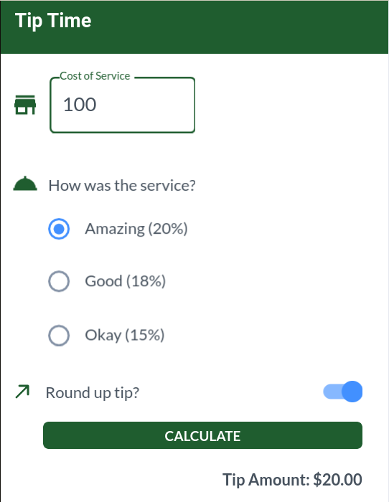
En esta primera imagen tenemos una aplicación con la cual podemos el total de propida que debemos proporcionar según nuestro nivel de satisfacción y el total del consumo. En ella podemos obsvervar 5 secciones importantes:
- Un cuadro donde el usuario ingresará el total de su consumo en cualquier servicio junto con un icono que nos perite tener una referencia gráfica.
- 3 botones de radio que nos permite especificar nuestro nivel de satisfacción con el servicio para así definir la propina a entregar.
- Un interruptor que nos permite definir si queremos redondiar o no la propina resultante.
- Un botón en color verde que nos permite calcular la propina total.
- La propina resultante que se muestra justo abajo del botón de calcular alineada al lado derecho.

Maqueta 2
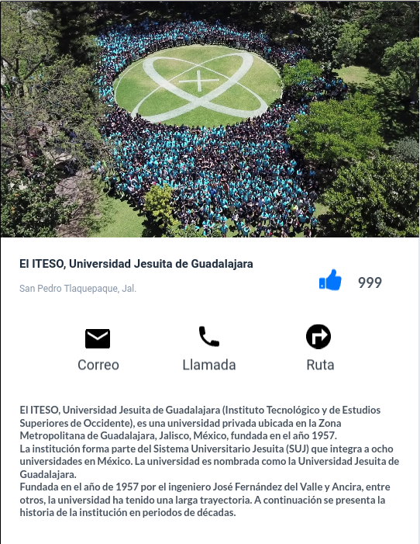
En esta segunda imagen tenemos una aplicación en la cual podemos obtener información de lugares de la ciudad, dentro de la cual se puede encontrar una pequeña reseña, ubicada en la parti inferior de la ventana, y una imagen del lugar en la parte superior. De igual manera nos permite enviar un correo, realizar una llamada u obtener la ruta al lugar mediante los iconos respectivos ubicados en la parte media inferior de la ventana..
También podemos encontrar un icono de “pulgar arriba” el cuál al precionarlo aumenta el contador que se encuentra a su derecha. Dicho icono se encuentar alineado a la derecha, al lado del nombre del lugar y su ubicación. Estos elementos se encuentran en la parte media superior, por debajo de la imagen le sitio.

